Технологическая карта урока
Учебный предмет: литературное чтение
Класс: 2
Школа: МБОУ СОШ №14
Учитель: Салихова Светлана Александровна
УМК: Образовательная система «Школа 2100»

Тема урока | «Всё о сказке: сказки о животных»
Цель урока | Создание собственной сказки путём осмысленного чтения и анализа сказок о животных
Тип урока | Обобщение знаний, комбинированный
Планируемый результат обучения | В результате изучения темы обучающиеся  - познакомятся с новыми сказками о животных; «конструктором» сказок о животных  - научатся:  • принимать и сохранять учебную задачу;  • планировать свои действия в соответствии с поставленной задачей;  • оценивать правильность выполнения действий;  • адекватно воспринимать предложения и оценку учителя, товарищей.  • основам смыслового восприятия художественных текстов, выделять существенную информацию из текстов;  • определять мотивы поведения героев, определять тему и главную мысль произведения;  • строить логичные рассуждения, проводить аналогии, использовать обобщённые способы и осваивать новые приёмы действий;  развитие умений самостоятельно конструировать свои знания;  • договариваться и приходить к общему решению в совместной деятельности;  • адекватно использовать речевые средства для решения различных коммуникативных задач, владеть диалогической формой речи.
Основные понятия | Сказка, авторская сказка, зачин, основная часть, концовка, проект.
Межпредмет-ные связи | Изо, русский язык, кружок «Театральный»
Ресурсы | 1.Учебник Р.Н.Бунеев, Е.В.Бунеева «Литературное чтение» («Маленькая дверь в большой мир»).  2. Р.Н.Бунеев, Е.В.Бунеева Тетрадь по литературному чтению.  3.Карточки с текстом для групп.  4.Правила работы в группах.  5. Рисунки животных, выполненные детьми
Этапы урока | Формируемые  УУД | Деятельность учителя | Деятельность учащегося
Мотивация к учебной деятельности  Актуализация знаний, постановка учебной задачи  3. Обобщение знаний  4. Творческая работа над собственной сказкой  5. Итог урока  6. Домашнее задание | Регулятивные:  - уметь слушать в соответствии с целевой установкой;  Познавательные:  - уметь выделять существенную информацию из текста стихотворения.  Познавательные:  - уметь ориентироваться в своей системе знаний.  Регулятивные:  -принимать и сохранять учебную задачу.  Коммуникативные:  - уметь оформлять свои мысли в устной форме.  Познавательные:  ориентироваться в своей системе знаний (определять границы знания/незнания  -овладевать умением искать и выделять необходимую информацию;  Коммуникативные  -слушать и понимать речь других;  -уметь с достаточной полнотой и точностью выражать свои мысли ;  - владеть диалогической формой речи  Регулятивные:  - работать по плану;  - выдвигать свои гипотезы на основе учебного материала;  - осуществлять самоконтроль; | - Сегодня у нас необычный урок. Я хочу пригласить вас в удивительный мир, а куда мы отправимся, вы должны догадаться сами, прослушав стихотворение, которое приготовили ребята из театрального кружка:  Выступление детей: «ПЕСЕНКА ПРО СКАЗКУ»  Сказка по лесу идёт -  Сказку за руку ведёт,  Из реки выходит сказка!  Из трамвая! Из ворот!  Это что за хоровод?  Это сказок хоровод!  Сказка-умница и прелесть,  С нами рядышком живёт,  Чтобы,  Чтобы,  Чтобы снова  Добрый злого  Победил!  Чтобы добрый,  Чтобы злого  Стать хорошим  Убедил!  Ух, за мной и за тобой  Сказки бегают гурьбой!  Обожаемые сказки -  Слаще ягоды любой!  В сказке солнышко горит,  Справедливость в ней царит!  Сказка — умница и прелесть,  Ей повсюду путь открыт,  Чтобы,  Чтобы,  Чтобы снова  Добрый злого  Победил!  Чтобы добрый,  Чтобы злого  Стать хорошим  Убедил!  - О чём мы будем говорить на уроке?  -Сегодня мы обобщим знания о сказках, вспомним всё, что мы о ней знаем  -Что же такое сказка?  Сказка – это вымысел, который содержит в себе поучение. Через сказку мы узнаем, как нужно поступать и как нельзя, что хорошо, а что плохо.  - Какие типы сказок вы знаете?  - Что отличает сказки о животных от других сказок?  Какие животные часто встречаются в русских народных сказках?  Дидактическая игра «Отгадай героя»  Хитрая, коварная, умная, бессердечная, ловкая, лживая, грубая, завистливая, льстивая, находчивая, ловкая, изворотливая, заранее обдумывает свои действия, настоящая актриса .  Добрый, доверчивый, слабый, беззащитный, горемыка  Смелый, храбрый, хороший, красивый .  Злой, сильный, коварный, бессердечный, глупый .  Неуклюжий, ленивый, нерасторопный, сильный .  На доску вывешиваются картинки животных  ( лесных) - можно сказать, что эти звери пришли из сказки?  Учитель переворачивает картинки, рисунки детей, где изображены животные из сказок.  Назовите тему нашего урока  Наша задача на уроке - научиться быть грамотным ЧИТАТЕЛЕМ. Что это значит?  Сегодня у нас обобщающий урок по сказкам о животных, предложите, чтобы мы с вами могли сделать на этом уроке.  На основе имеющихся знаний можно ли составить собственную сказку?  Сформулируйте цель нашего урока  Продолжим сбор информации о сказках про животных.  - С чего начинается сказка?  Назовите части сказок, особенности сказок о животных( на доске составляется таблица)  У детей индивидуальные листы, составляют план в виде пиктограмм (рисунков)  Приложение 1.  Ребята из кружка «Театральный» покажут вам сказку «Лиса и козёл», чтобы вам было легче составлять свою сказку. (Приложение 3)  Сегодня на уроке мы составляем авторскую сказку в группе, давайте вспомним правила работы в группе  На доске: Выслушать мнение каждого  Найти общее решение  Выбрать выступающего  Проектирование сказки. Работа в группах.  (Работа с табличкой Приложение1)  Защита проекта сказки по алгоритму (Приложение 2)  - Какие цели ставили перед собой?  - Что сделали?  - Понравилось ли вам сочинять сказки?  Мы не заканчиваем на наш урок по теме «Сказки о животных», внесите свои предложения о том, чем бы вам хотелось продолжить заниматься дома по этой теме:  - индивидуальное сочинение сказки;  - групповое сочинение сказки;  - рисование диафильма по сказке;  - инсценировка сказки;  - другие варианты. | Выступление детей из кружка Театральный  Ответы детей  Сказки учат нас быть добрыми, справедливыми, помогать друг другу, выручать из беды .  бытовые, волшебные или о животных  в сказках о животных главными героями являются животные, они приобретают человеческие черты;  Лиса  Заяц  Петушок  Волк  Медведь  Нет, не хватает костюмов  Сказки о животных  Уметь правильно читать, научиться понимать произведение, определять главную мысль,  Предложения детей  Ответы детей  Создание авторской сказки о животных  Зачин, основная часть, концовка  Дети приводят примеры из известных сказок про животных к каждому пункту плана  Ответы детей  Работа в группе  Выступления детей  Ответы детей  Предложения детей по домашней работе

Приложение 1.
Тема : «Всё о сказках про животных»
Цель проекта: Создание собственной сказки о животных
При составлении сказки пользуйтесь планом:
ЗАЧИН | Герои сказок  Место и время действия  Присказка (настрой на сказку) | 1. Выбери героев для своей сказки (2-3 животных)  2. Где происходит действие.
ОСНОВНАЯ ЧАСТЬ | Где происходит  Как встречаются герои  Диалоги  Что случается | 3. Причина ссоры.  4. Разговор героев сказки.  5.Как разрешился спор
ОКОНЧАНИЕ СКАЗКИ | Чему учит сказка?  Вывод. | 6. Вывод

Приложение 2.
Защиту проекта сказки расскажите по плану:
- Мы выбрали героев…
- Сказка называется…
- В нашей сказке герои поссорились (причина ссоры)…
- Спор разрешился таким образом…………………………
- Мы считаем, что наша сказка получилась (не получилась)
- В этом нам помогли такие качества совместной работы…
(или что помешало работе)……..

Приложение 3.

Лиса и козел ( русская народная сказка)
Бежала лиса, на ворон зазевалась — и попала в колодец. Воды в колодце было немного: утонуть нельзя, да и выскочить — тоже.
Сидит лиса, горюет.
Идет козел — умная голова; идет, бородищей трясет, рожищами мотает; заглянул от нечего делать в колодец, увидел там лису и спрашивает:
—Что ты там, лисонька, поделываешь?
—Отдыхаю, голубчик, — отвечает лиса, — там, наверху, жарко, так я сюда забралась. Уж как здесь прохладно да хорошо! Водицы холодненькой — сколько хочешь!
А козлу давно пить хочется.
—Хороша ли вода-то? — спрашивает козел.
—Отличная, — отвечает лиса. — Чистая, холодная! Прыгай сюда, коли хочешь; здесь обоим нам место будет.
Прыгнул сдуру козел, чуть лисы не задавил. А она ему:
—Эх, бородатый дурень, и прыгнуть-то не умел — всю обрызгал.
Вскочила лиса козлу на спину, со спины на рога, да и вон из колодца.
Чуть было не пропал козел с голоду в колодце; насилу-то его отыскали и за рога вытащили.
В пересказе К.Д. Ушинского.

Фото с урока: Выступление детей из кружка «Театральный»
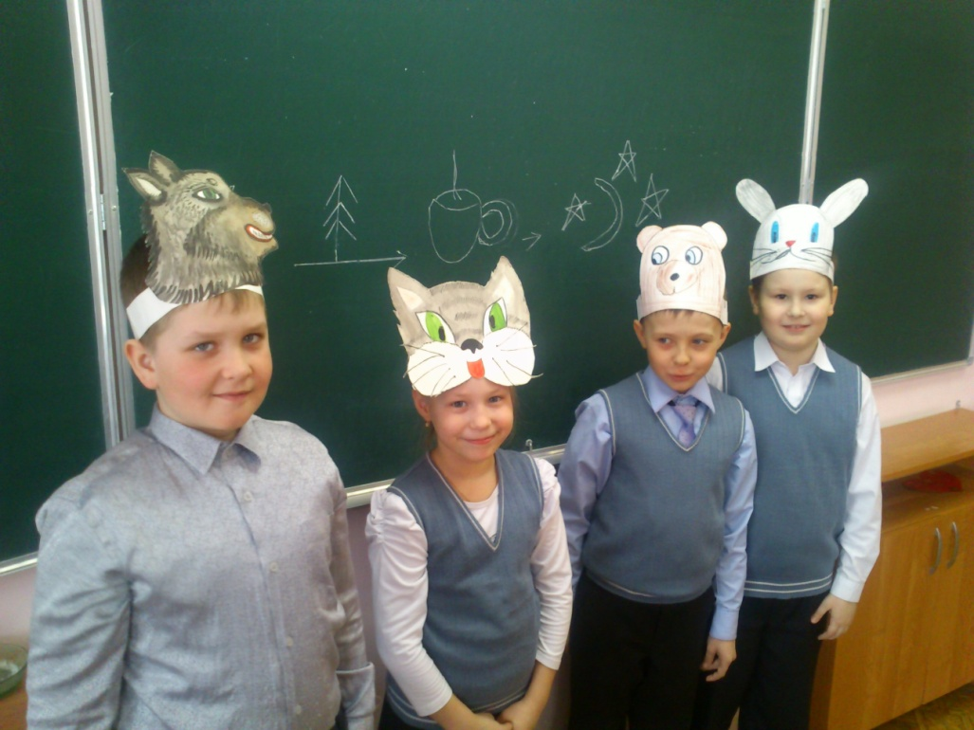
Работы детей по созданию сказки (Метод пиктограмм)

